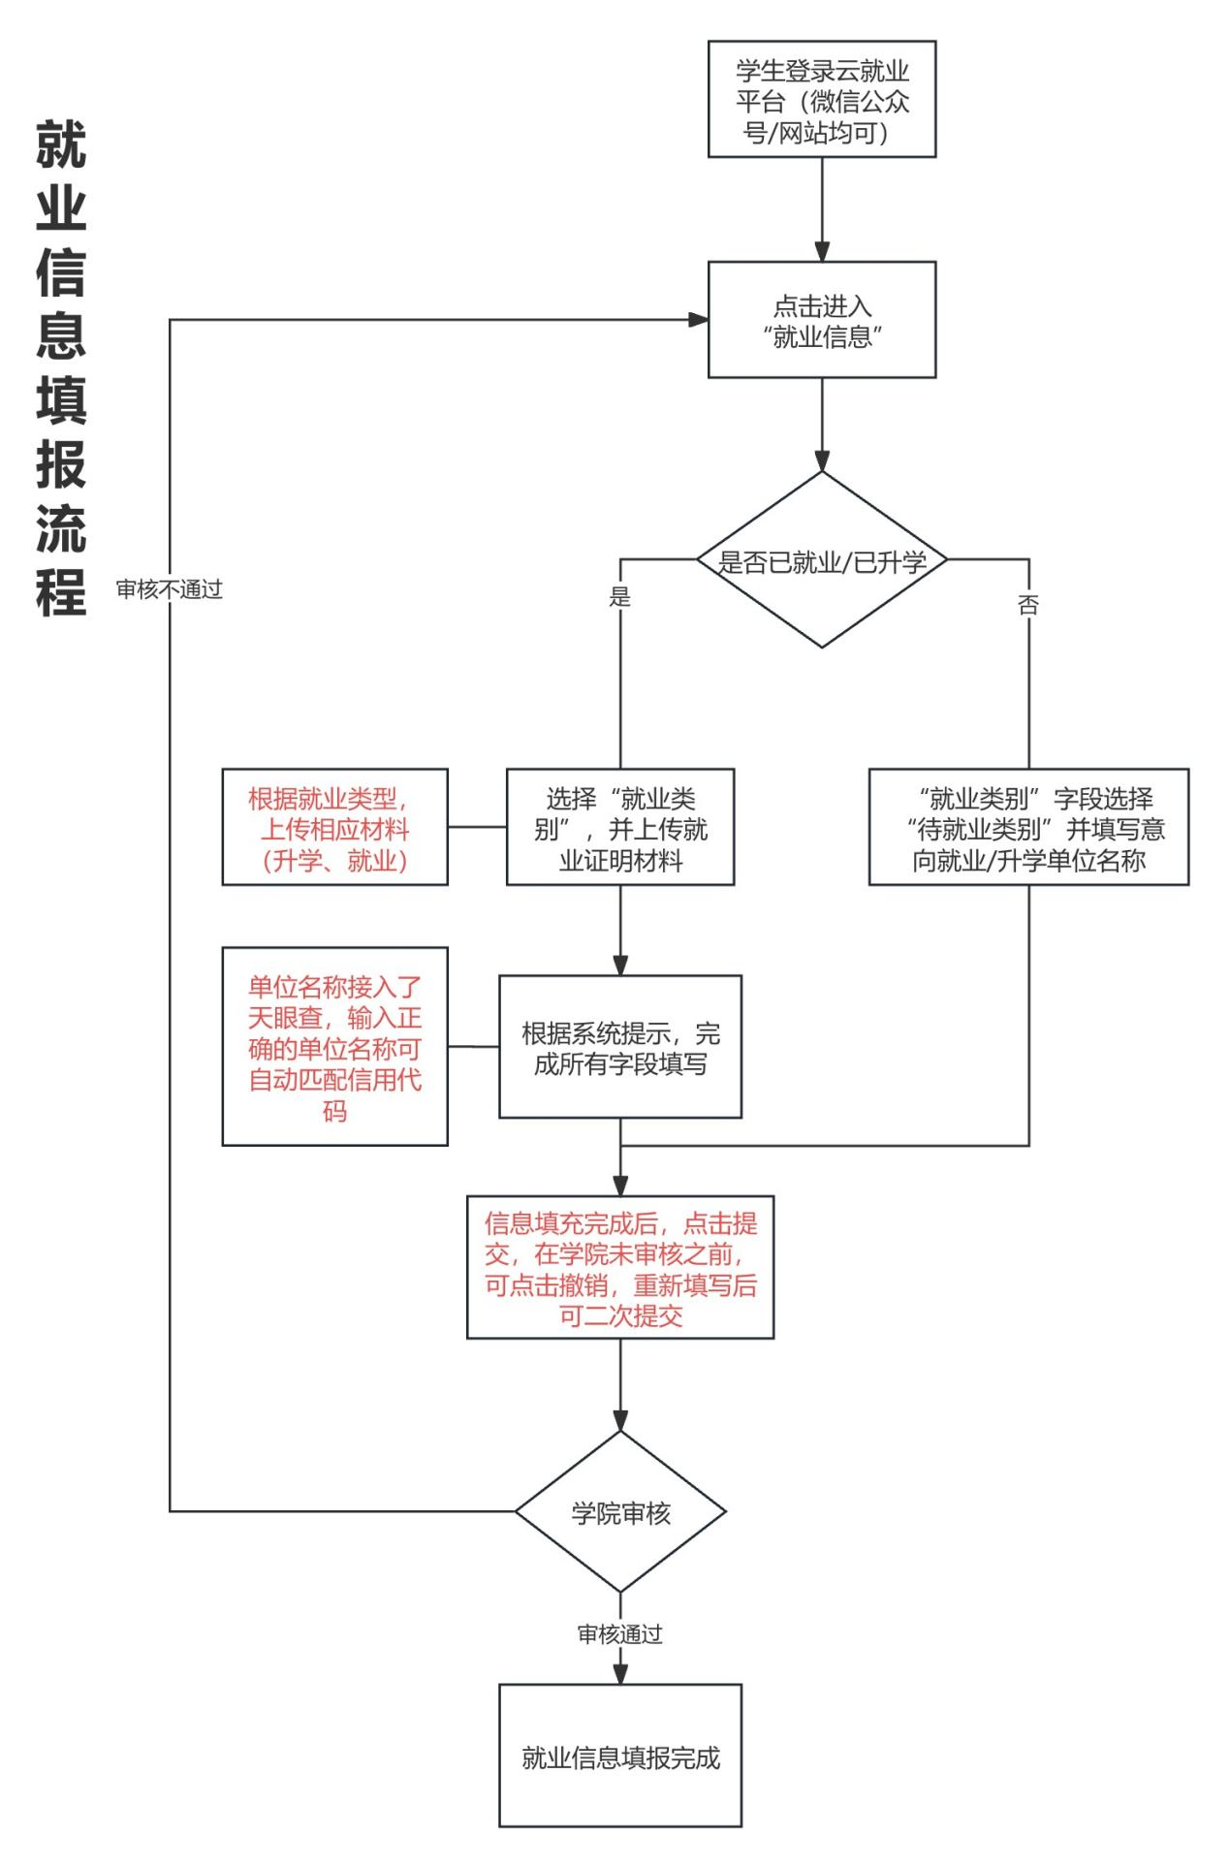

方式一：微信公众号填报
1.关注学校就业公众号，登录个人中心，进入点击“就业信息”
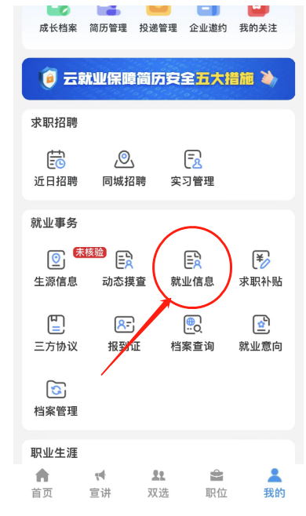
2.登录成功后，点击“就业信息”（如图2），选择“就业类别”，并上传就业证明材料开始修改信息以及补充空白字段的信息，根据系统提示，完成所有字段填写，带星号为必填字段，完善信息后点击“以上信息属实，确认提交”按钮（如图4）即可完成。在学院未审核之前，可点击撤销，重新填写后可重新提交，学院审核通过后即可完成。
注：根据就业类型，上传相应材料(升学、就业)；单位名称接入了天眼查，输入正确的单位名称可自动匹配信用代码。

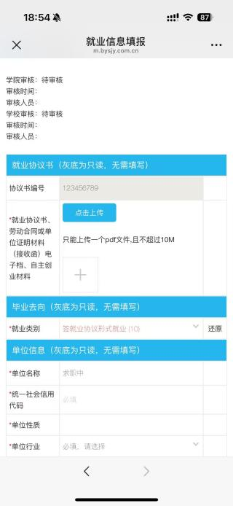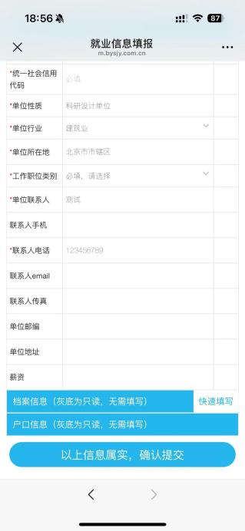
图2 图4

方式二：电脑网站端填报
1.第一步：浏览器打开学校就业信息网，点击 “学生登录”。
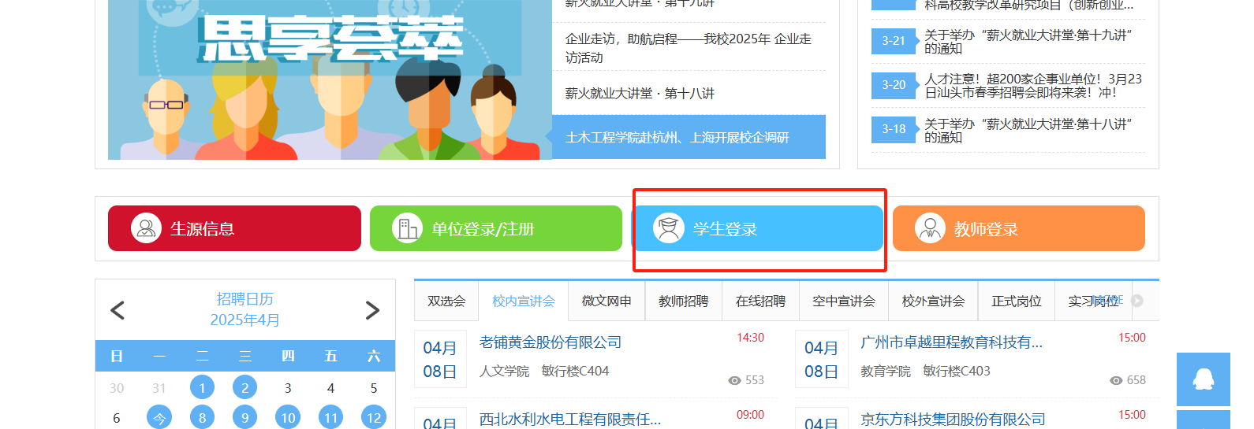
2..登录成功后，点击左边“就业信息”进入，点击“填报信息”
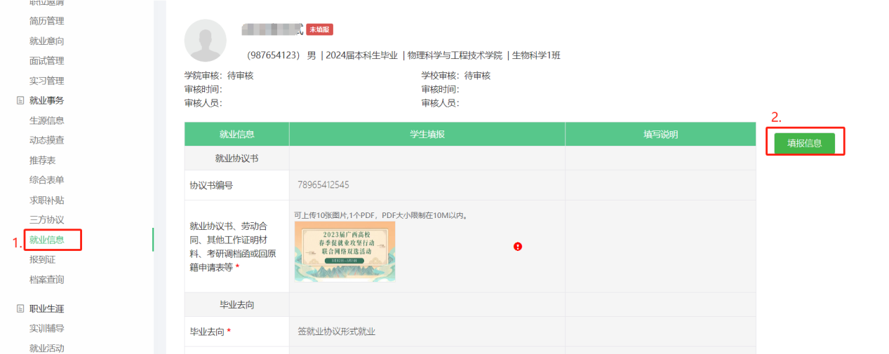
选择“就业类别”，并上传就业证明材料开始修改信息以及补充空白字段的信息，根据系统提示，完成所有字段填写，带星号为必填字段，完善信息后点击“提交信息”按钮即可完成。在学院未审核之前，可重新点击“填报信息”，修改后可重新提交，学院审核通过后即可完成。
注：根据就业类型，上传相应材料(升学、就业)；单位名称接入了天眼查，输入正确的单位名称可自动匹配信用代码。

